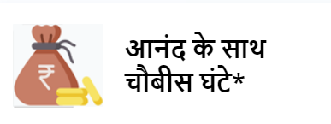1)सबसे चतुर तरीके से.

--- सबसे आसान तरीके से.

**2)** [**ऋण लागू करें**](https://trishodayas.akswebsoft.co/apply-loan)

------ ऋण आवेदन करें // ऋण के लिए

**3)** **अब भुगतान करें**

**----** **अभी भुगतान करें**

**4)** 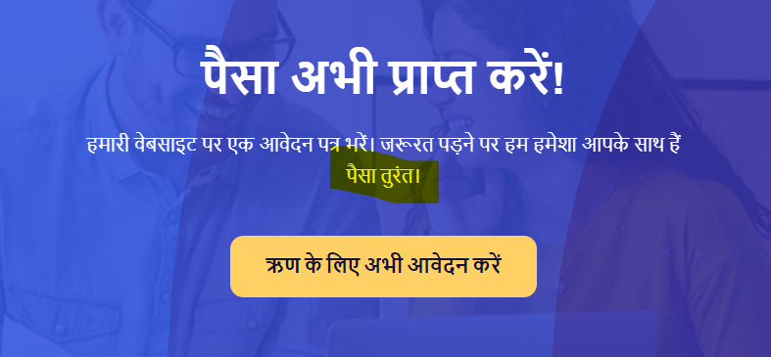

**5 - चौबीस घंटे ऋण सुविधा**



**6- हमारी वितरण प्रक्रिया में पारदर्शिता और तीव्रता ही तत्काल ऋण समाधान के लिए विश्वास प्रकट करती है।**

**Trishodaya से तीन सरल चरणों में ऋण प्राप्त करे।**



7-तीव्र निर्णय या फैसला

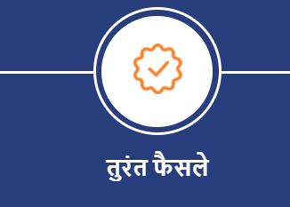

8-